Необходимо используя CASE средства, создать функциональную модель как на примере:

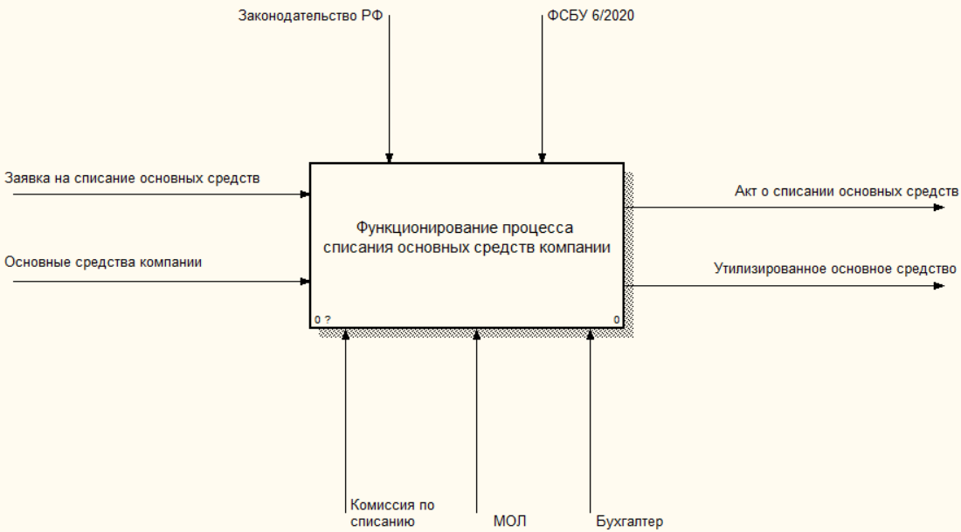

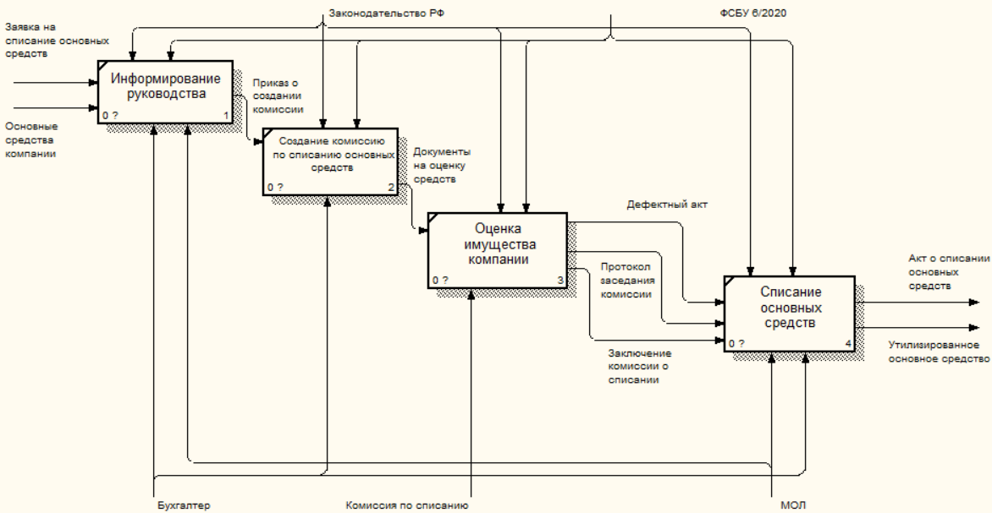

- Используя CASE средства, создать функциональную модель деятельности банка, учитывая что современные банки оказывают своим клиентам широкий спектр услуг, начиная от обслуживания счетов, принятия вкладов, кредитования и заканчивая работой на рынке ценных бумаг, работой с инвестициями, валютными операциями, и другие возможные направления деятельности.

- Используя CASE средства, создать функциональную модель работы системного интегратора. Описать работу фирмы, как с заказчиками, так и с разработчиками ИС. Системный интегратор занимается объединением различного программного обеспечения в единую информационную систему. Поэтому ему приходится совместно с заказчиком разрабатывать ТЗ, заключать договора на разработку, интегрировать системы, осуществлять поддержку.

Необходимо сделать оба работу оформить в ворде и приложить исходники bpwin

